ЯК ЗМЕНШИТИ КІЛЬКІСТЬ ЦУКРУ, ЯКИЙ СПОЖИВАЄ ДИТИНА

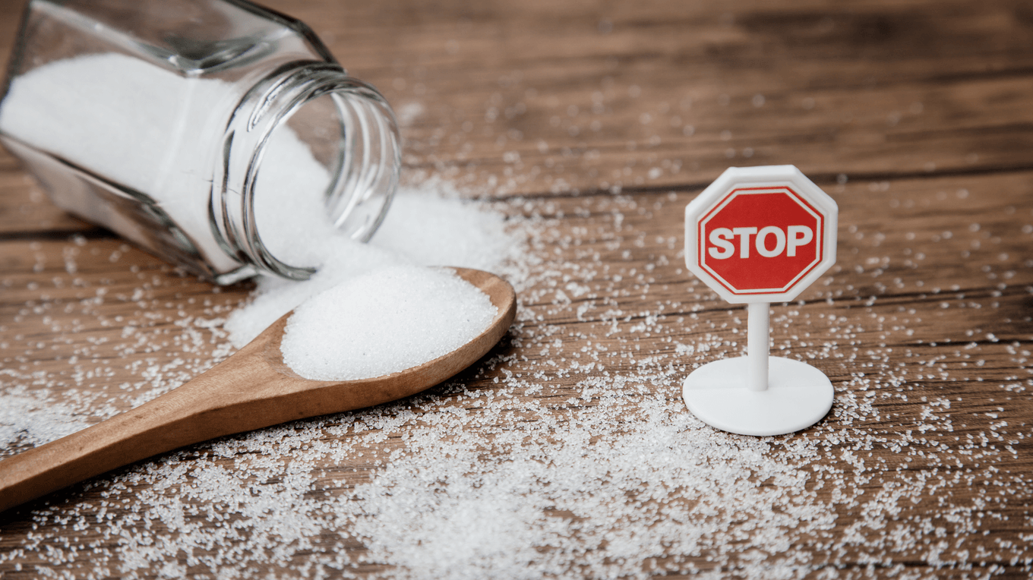
Забороняти солодощі не варто. Тоді дитину тягтиме до солодкого, й вона може їсти продукти з цукром потайки або тоді, коли ви її не контролюєте. Втім не варто пропонувати дитині солодке щодня, а лише на свята або у вихідні.
Готуючи вдома, кладіть у страви менше цукру, ніж пропонується в рецепті, чи замініть цукор фруктами. Банан і сухофрукти чудово поєднуються з випічкою, а цукерки зі сухофруктів можна готувати навіть разом із дітьми, адже вони не потребують випікання.
Спробуйте заморозити в ємності для льоду натуральний сік без цукру, поклавши в нього шматочки фруктів або ягоди.
Привчайте дітей тамувати спрагу чистою водою, а не солодкими напоями, в яких багато цукру. До питної води для смаку можна додавати лимон, ягоди чи листя м’яти. Корисні компоти й узвари смакують без цукру.
У цукрі, білому хлібі, випічці, тісті, білому рисі, солодких напоях, фруктових соках, нектарах та смузі є прості вуглеводи. Вони швидко засвоюються, тому в крові різко стрибає рівень цукру. Через це настрій дитини може різко змінюватись, вона може ставати гіперактивною, а потім навпаки — млявою. Енергія, отримана з простих вуглеводів, швидко вичерпується.
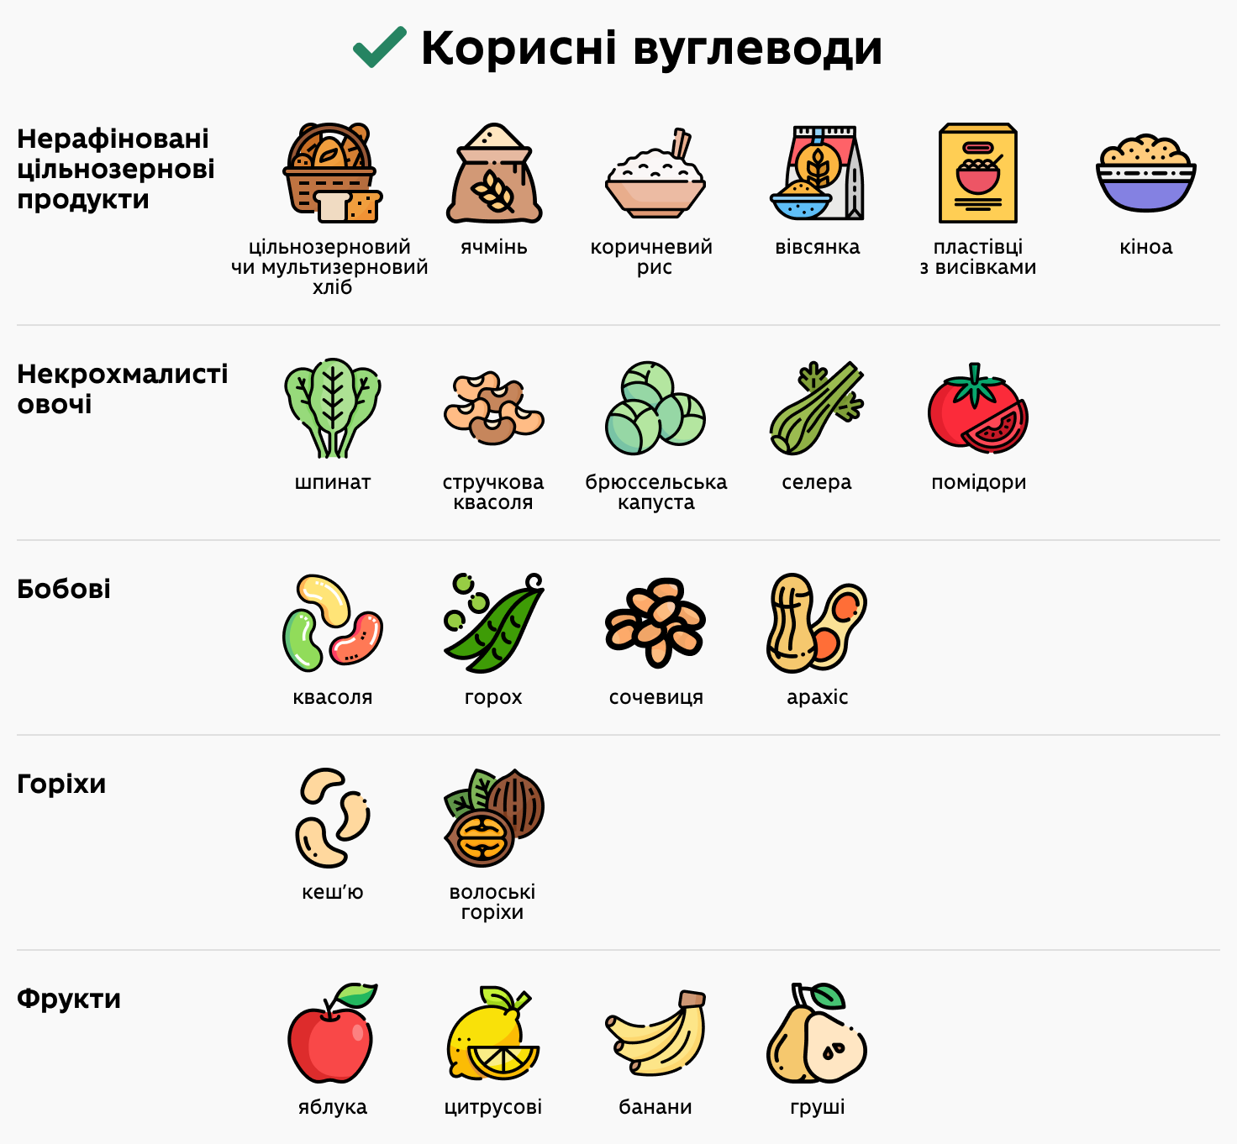
У цільнозерновому хлібі, кашах і пластівцях, дикому рисі, бобових, горіхах, фруктах та некрохмалистих овочах є складні вуглеводи, які перетравлюються повільно й дають енергію, яка не вичерпується швидко. Всі потрібні вуглеводи дитина отримує з цих натуральних продуктів. Тож немає потреби додавати цукор, надлишок якого загрожує ожирінням або діабетом другого типу.

КОРИСНІ ПОРАДИ
- Поступово зменшуйте кількість цукру у раціоні, щоб дати смаковим рецепторам час пристосуватися до менш солодкої їжі.
- Перевіряйте етикетки на всіх упакованих продуктах, які купуєте. І майте на увазі, що виробники іноді занижують вміст цукру.
- Будьте обережні, коли їсте не вдома. Більшість підливок, заправок і соусів містять цукор.
- Більше готуйте вдома. Тоді ви будете певні, що у стравах немає доданого цукру.
- Надайте знайомим стравам нового смаку. Багато рецептів десертів також добрі на смак і з меншим вмістом цукру.
- Уникайте солодких напоїв, навіть «дієтичних». Штучний підсолоджувач може викликати потяг до цукру. Спробуйте додати трохи фруктового соку в газовану воду. Чи змішайте знежирене молоко з бананом і ягодами, щоб вийшов смачний і корисний смузі.
- Обирайте здорові закуски. Давайте дитині менше цукерок, шоколаду, тістечок. Замініть їх фруктами.
- Готуйте заморожені десерти. Заморозьте чистий фруктовий сік у лотку для кубиків льоду, використовуючи пластикові ложки як ручку для морозива.

